如何在PC、iPad、紙張上製作有聲試卷教材

及學習障礙上之應用（初階課程）
- 主辦單位：國立台灣師範大學復健諮商所、財團法人科技輔具文教基金會
- 協辦單位：國立台灣師範大學特教中心
- 課程目標：認識閱讀障礙之學習困難，及瞭解如何製作有聲教材，運用在跨PC、iPad、溝通筆等不同平台，並有效使用於製作有聲學習教材與有聲評量試卷，以達適性學習與調整評量措施之效。
- 研習日期、參加對象與名額，課程共有四梯次，說明如下：
（一）第一梯次
時間：2012/03/23(五)13:30-16:30
對象：以高中（職）以下特教老師為主
名額：100人
（二）第二梯次
時間：2012/04/18(三) 13:30-16:30
對象：以高中（職）以下特教老師為主
名額：100人
（三）第三梯次
時間：2012/05/16(三)13:30-16:30
對象：以高中（職）以下特教老師為主
名額：100人
（四）第四梯次
時間：2012/06/01(五)13:30-16:30
對象：以高中（職）以下特教老師為主
名額：100人
- 研習地點：台灣師範大學圖書館校區博愛樓一樓114視聽教室
（臺北市大安區和平東路1段129號）
- 報名方式：採網路線上報名，即日起請至教育部特殊教育通報網報名。網址: http://www.set.edu.tw/frame.asp
- 課程聯絡人：財團法人科技輔具文教基金會 蔡玲惠
聯絡電話: 02-27047620或77297950分機14

時段 | 課程項目
13:00-13:30 | 報 到
13:30-14:00 | 何謂學習障礙？學習障礙之學習困難？
14:00-15:00 | 如何在PC、iPad、紙張上製作有聲試卷教材及在學習障礙之應用（一）
休息20分鐘
15:20-16:20 | 如何在PC、iPad、紙張上製作有聲試卷教材及在學習障礙之應用（二）
16:20-16:30 | 回饋與討論
講師群：
王華沛
現職：
國立臺灣師範大學特殊教育學系 副教授
學歷：
美國約翰霍普金斯大學特殊教育學系 教育博士國立台灣師範大學特殊教育研究所 教育碩士國立臺灣師範大學教育學系 學 士
吳亭芳
現職：
國立臺灣師範大學 復健諮商研究所 助理教授
學歷：
國立台灣師範大學 特殊教育研究所 博士
美國 私立紐約大學 職能治療研究所 碩士
國立台灣大學 復健系職能治療組 學士
郭舒華
現職：
財團法人科技輔具文教基金會 秘書長
內政部溝通與資訊輔具資源推廣中心 執行長
學歷：
國立陽明大學醫學工程研究所博士候選人
國立成功大學電機工程研究所碩士
前言：
坊間現今出現許多有關智慧光筆點讀的教材，有些應用在英文繪本上，有些應用在音樂歌本上，有些應用在語言學習上，這些點讀教材，因為用光筆即可點讀發聲，很容易抓住孩子目光，且簡單易學，所以成為相當受歡迎的商品。
點讀光筆及教材固然便利，但每位特殊生都有其獨特性，教材往往需要經過個別化調整才能達到最佳學習效果，若僅將坊間教材作為教學工具，常無法符合特殊生的個別需求。
特殊生的學習與評量調整措施，是經由適性化的學習支持，提供最適切的學習機會，是落實特殊教育服務的關鍵之一。隨著數位科技的發展與應用，相關服務內容不斷提昇品質，以促成特殊學習者更豐富而無障礙的學習經驗。
依據民國98年11月18日修訂之特殊教育法：特殊教育之課程、教材、教法及評量方式，應保持彈性，適合特殊教育學生身心特性及需求（特殊教育法第19條）。對於身心障礙學生，各級學校入學試務單位應依考生障礙類型、程度，提供考試適當服務措施（特殊教育法第22條），各級主管機關應提供學校輔導身心障礙學生有關評量、教學及行政等支援服務（第24條），並視需要調整評量工具及程序（第41條）。另在學校定期評量中，也必須於個別化教育計畫中載明「適合學生之評量方式」（特殊教育法施行細則--92年頒佈--第18條）。前開法令揭示了特殊教育需求學生之學習與評量調整的必要性，發展並應用相關調整服務措施與技術，是實踐特教法規之要求。
從上述法令來看，為符應適性學習的需求，除提供課程、教學與教材呈現方式的調整外，評量調整措施（Assessment accommodation）也不可或缺。該措施針對閱讀困難、書寫困難、數學運算困難以及注意力缺陷而無法適用一般正常評量程序者，提供既不減低評量效度，又可測量出所欲評量能力的適當評量調整措施。
而有聲教材及試卷的操作，即可提供特殊需求的學生另一種學習與評量的工具，財團法人科技輔具文教基金會（以下簡稱本會）致力於溝通與資訊輔具的研發已有十幾年的基礎，為符合特殊生個別學習需求，本會開發軟體平台，讓特殊教育工作者能藉此平台快速自製有聲教材及有聲試卷，並藉此研習分享研發成果，達到溝通與資訊輔具推廣的目的。

課程內容簡介：
學習障礙學生普遍有閱讀障礙（識字障礙--字形辨識、聲韻覺識、閱讀理解等核心缺陷）的困難，對於以文字呈現的學習內容或評量試題，常無法正確解譯。
本會自行研發一款有聲教材、試卷製作軟體（VoiceInk有聲墨水蘋果派），除支援電腦PC外，亦可藉由印表機印出底碼文件，配合智慧光筆（溝通筆）點讀發聲，或將此有聲文件匯至iPad上使用。
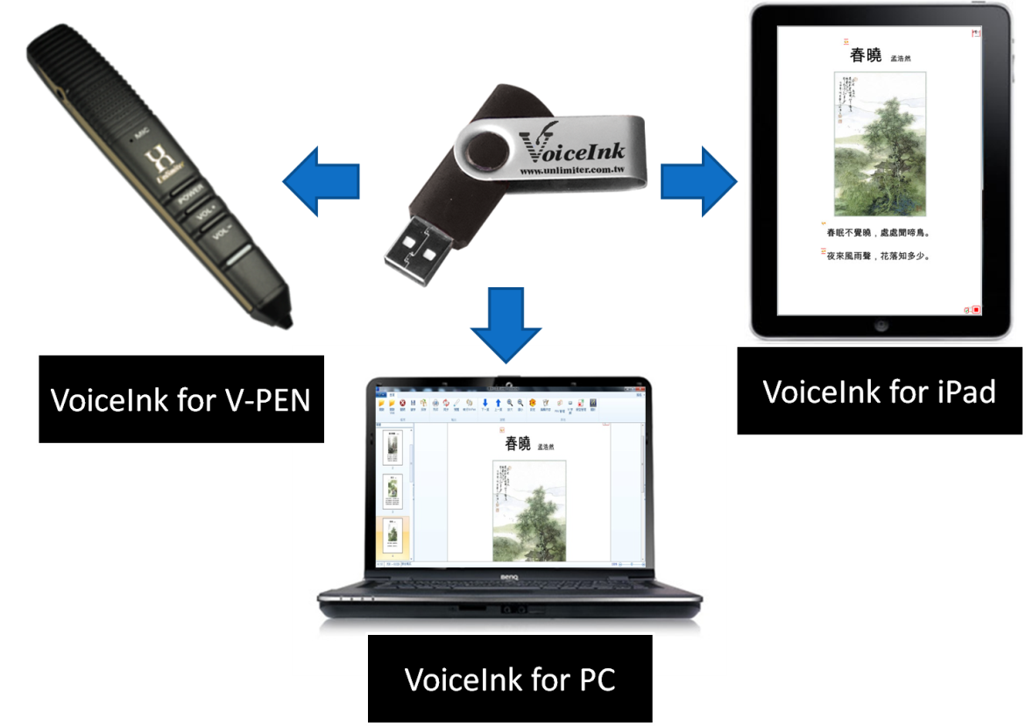
VoiceInk有聲墨水蘋果派具有以下功能與特色：
- 老師可自行將教材及試卷內容加入底碼，變成有聲教材及有聲試卷，並透過一般等級的彩色印表機列印出內容，即可使用智慧光筆配合點讀。
- 提供字形與語音一致性連結，有助閱讀障礙者對文字形碼、音碼與意義的自主學習，提高識字量與閱讀流暢度。
- 提供文字在音量、音質、音調變化與速度的一致性發音。
- 提供穩定、獨立於電腦之外的操作設備，解決使用電腦應考的穩定度問題。
- 學習者可以使用持筆指物的自然方式，自主選取想要發音的單字、整句與段落，在學習或應考時能選擇或重覆聽取想要的片段，不需額外人工協助與溝通，節省時間與人力成本，並有助自主學習，並改善閱讀試題的效率。
- 有聲教材或試題內容不限於文字語音，亦可呈現音樂或語音提示，讓學習內容更多樣化且生動豐富。
- 有聲教材或試題內容是由製作者以自己熟悉的應用軟體（Microsoft Office Word）編輯製作，不需另外適應新編輯軟體。
- 有聲教材或試題的排版能維持與原有數位內容一致，減少排版或閱卷計分困擾。
- 有聲教材、試卷以普通紙張列印，智慧光筆方便攜帶，不受限於電腦設備，隨時、隨處可用智慧光筆與有聲教材、試卷進行互動發音，提高便利性。
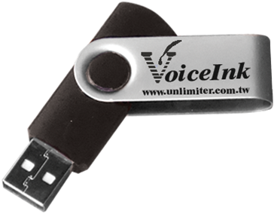
- 可用一般等級的彩色印表機列印出內容，製作成本相對低廉，容易普及，具有高度應用可行性。

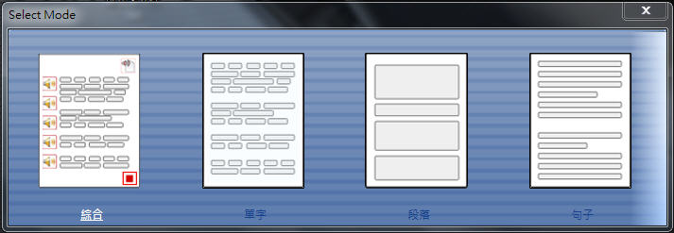
『VoiceInk有聲墨水蘋果派』軟體為一隨身碟，特色是方便攜帶，且隨插即用。另提供一組中文電腦語音合成（中文TTS）序號，可安裝於使用者電腦中，中文TTS包括男生、女生、小孩等不同語音合成可供選擇。

操作介面則分四種不同的模式，分別為綜合模式、單字模式、段落模式、句子模式。在綜合模式中，每個單字可獨自點讀發聲，若印出後，要配合溝通筆整句發音，可在軟體先進行同步化動作(指將軟體產生的音檔儲存至溝通筆記憶卡內)，用溝通筆點選喇叭圖示，立即使用電腦語音合成音唸出段落內容；在單字模式中，印出後，可用溝通筆點讀單字發聲；在段落模式中，印出後，可用溝通筆點讀段落發聲；在句子模式中，印出後，可用溝通筆點讀句子發聲。

主要編輯平台為Microsoft Office Word，使用者先藉由word編輯所需文件，再透過『VoiceInk有聲墨水蘋果派』，快速在每一字上置入底碼，即可在電腦PC或匯出後在iPad上使用，若欲搭配溝通筆，亦可於印出後立即點讀發聲，若需自行定義圖示或文字內容，亦可使用此平台將MP3、TTS等聲音放入，或配合錄音功能，自行定義文件內容。
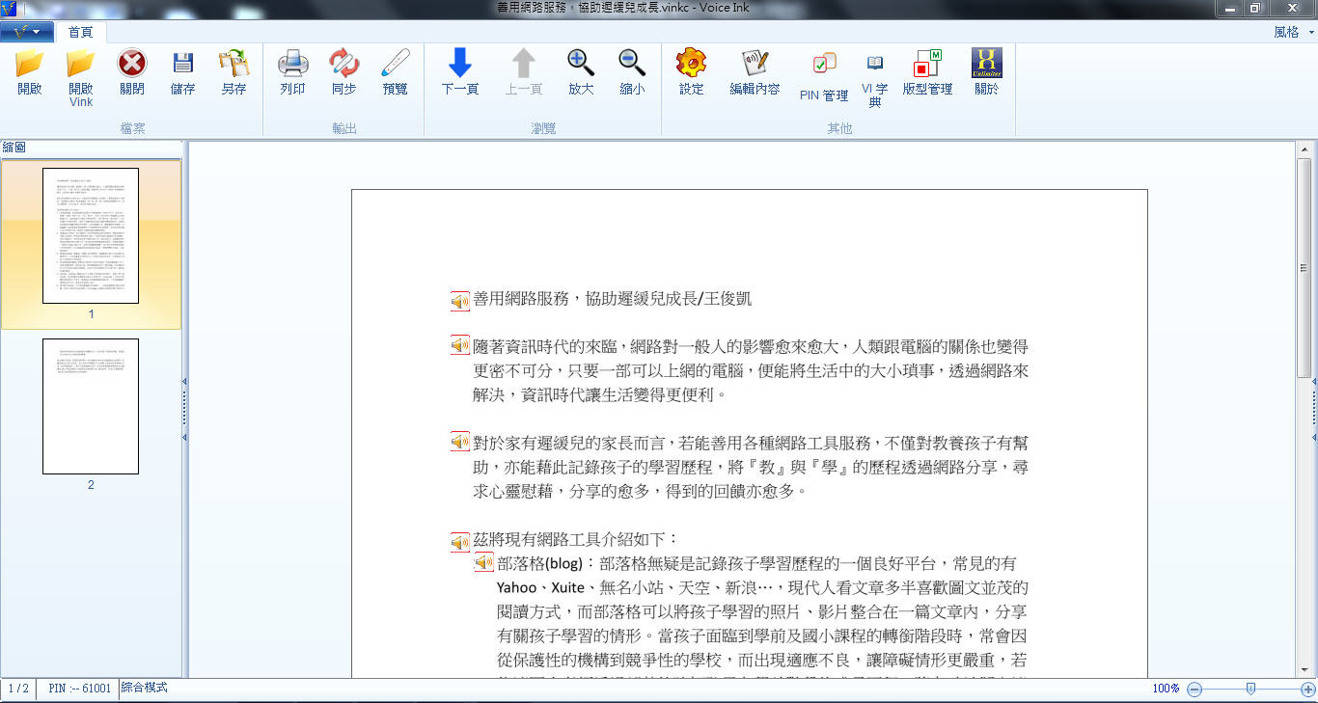
此外，電腦語音合成音可配合學生學習需求，自行調整唸讀速度；針對中文破音字亦可自行調整

以下列舉幾項不同運用方式，提供特殊教育工作者參考。
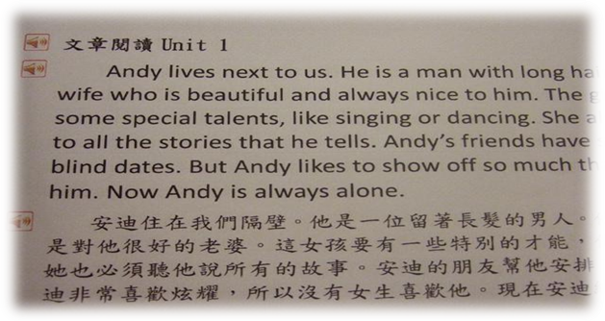
有聲教材製作：可逐字、段落發音。

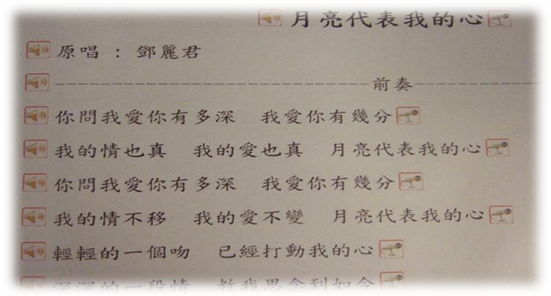
有聲音樂製作：可放入MP3檔案，變成歌曲讀本。

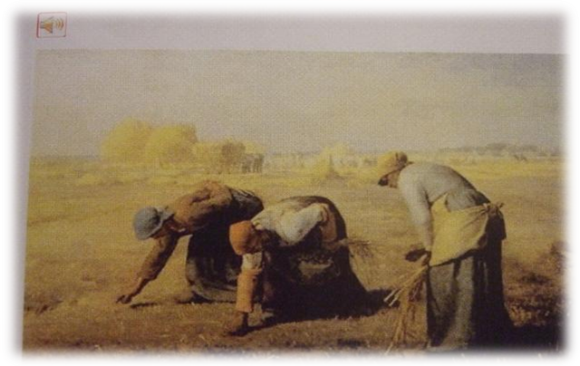
有聲繪本製作：可將圖案掃描，並自行定義喇叭圖示發聲。

